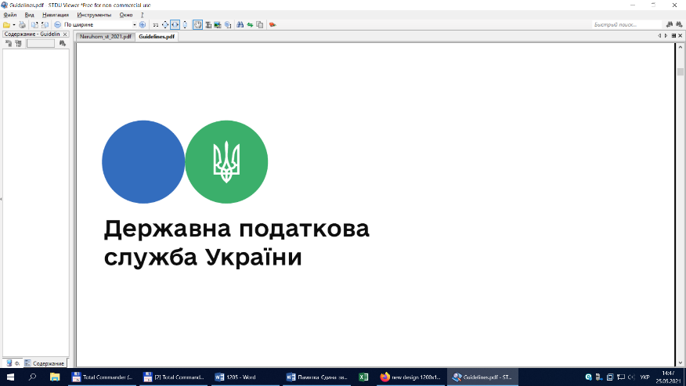

Державна податкова

служба України

Головне управління ДПС у

Дніпропетровській області

# Порядок подання одноразової (спеціальної) добровільної декларації через вебпортал ДПС

***Січень 2023 року***



Відділ комунікацій з громадськістю управління інформаційної взаємодії Головного управління ДПС у Дніпропетровській області (Павлоградський регіон) інформує.

Відповідно до абзацу першого п. 6 підрозд. 9 прим. 4 розд. XX «Перехідні положення» Податкового кодексу України від 02 грудня 2010 року № 2755-VI із змінами та доповненнями (далі – ПКУ) декларант, який має намір скористатися одноразовим (спеціальним) добровільним декларуванням щодо належних йому активів фізичної особи, протягом визначеного підрозд. 9 прим. 4 розд. XX ПКУ періоду одноразового (спеціального) добровільного декларування (з 01.09.2021 до 01.09.2022) має право добровільно подати до контролюючого органу одноразову (спеціальну) добровільну декларацію (далі – Декларація) в порядку та за формою, встановленими центральним органом виконавчої влади, що забезпечує формування та реалізує державну фінансову політику.

Форма Декларації та Порядок подання одноразової (спеціальної) добровільної декларації затверджені наказом Міністерства фінансів України від 02.08.2021 № 439.

Відповідно до п.п. 6.2 п. 6 підрозд. 9 прим. 4 розд. ХХ «Перехідні положення» ПКУ Декларація подається безпосередньо декларантом до контролюючого органу, в електронній формі з урахуванням вимог, встановлених розд. II ПКУ, та особливостей, встановлених підрозд. 9 прим. 4 розд. ХХ «Перехідні положення» ПКУ.

Так, згідно із ст. 42 прим. 1 розд. II ПКУ платник податків стає користувачем Електронного кабінету та набуває право, зокрема, подавати звітність в електронній формі після проходження в електронному кабінеті електронної ідентифікації онлайн з використанням кваліфікованого електронного підпису (далі – КЕП) з дотриманням вимог Закону України від 22 травня 2003 року № 851-IV «Про електронні документи та електронний документообіг» із змінами та доповненнями та Закону України від 05 жовтня 2017 року № 2155-VIII «Про електронні довірчі послуги» із змінами та доповненнями або тих сервісів ідентифікації, використання яких дозволяється методологом Електронного кабінету.

Для подання Декларації через вебпортал ДПС фізичній особі необхідно:

1. Увійти до Електронного кабінету, вхід до якого здійснюється за посиланням: <https://cabinet.tax.gov.ua>, а також через офіційний вебпортал ДПС. Вхід до приватної частини Електронного кабiнету через офіційний вебпортал ДПС ініціюється користувачем кнопкою «Вхід» у правому кутку верхньої горизонтальної навігаційної панелі.

При цьому доступ до приватної частини (особистого кабінету) Електронного кабінету надається після проходження користувачем електронної ідентифікації онлайн з використанням КЕП, отриманого у будь-якого Кваліфікованого надавача електронних довірчих послуг, або через Інтегровану систему електронної ідентифікації – id.gov.ua (MobileID та BankID).

Інформація щодо порядку отримання КЕП у Кваліфікованого надавача електронних довірчих послуг ІДД ДПС (далі – КН ЕДП ІДД ДПС) розміщена на офіційному інформаційному ресурсі КН ЕДП ІДД ДПС ([www.acskidd.gov.ua](http://www.acskidd.gov.ua)) за посиланням: Головна/«Отримання електронних довірчих послуг, у тому числі для програмних РРО».

Для входу до приватної частини Електронного кабiнету користувачу необхідно в полі «Оберіть АЦСК» обрати АЦСК, що сертифікував цей ключ, відкрити файл ключа кнопкою «Обрати», ввести пароль ключа у полі «Пароль захисту ключа», та натиснути кнопку «Зчитати». Кнопка «Увійти» активується після зчитування даних сертифікату ключа;

2. Обрати меню «ЕК для громадян», розділ «Одноразова (спеціальна) добровільна декларація» та натиснути кнопку «Створити»;

3. У запропонованій формі Декларації персональні дані підтягуються автоматично, але їх потрібно перевірити, та у разі наявності в таких даних помилок – виправити їх;

4. Заповнити необхідні розділи та поля Декларації. При цьому для заповнення інформації щодо вартості активів у розд. III – IX Декларації необхідно скористатися кнопкою « »;

5. Після того, як всі дані внесені, зберегти Декларацію шляхом натискання кнопок «Зберегти» та «Закрити»;

6. Виділити рядок із створеною Декларацією, натиснути кнопку «Підписати» та підписати за допомогою КЕП (у спливаючому вікні здійснити дії аналогічно для входу до приватної частини Електронного кабінету) натиснути «Підписати»;

7. Виділити рядок із підписаною Декларацією та натиснути кнопку «Відправити».

Слід зазначити, що переглянути відправлену Декларацію можливо в меню «Перегляд звітності» розд. «Додатково» Електронного кабінету.

Для приєднання до Декларації сканованих копій документів, що підтверджують витрати на придбання активів, необхідно в кінці Декларації проставити позначку «відмітка про наявність додатків» та у розділі «Додатки» заповнити поля щодо основних реквізитів документів, що додаються. При цьому кожен документ має бути збережений в окремому додатку. Для збереження сканованого документа необхідно натиснути кнопку «Зберегти».

**2**

**7**



**4**

**5**



**6**

**3**